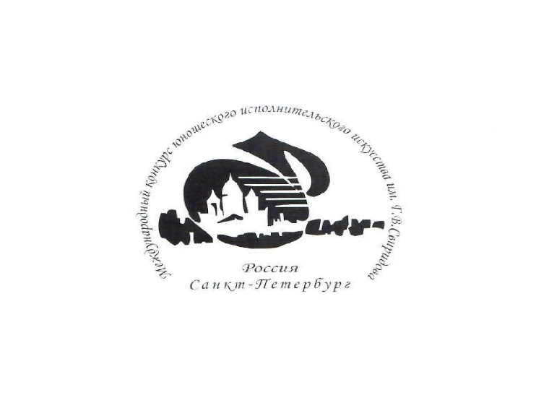
IX Международный конкурс юношеского исполнительского искусства
им. Г.В. СВИРИДОВА
(21.03. -27.03.2021 года)
ОБЩИЙ БАЛЛ ЗА ВЫСТУПЛЕНИЕ В I и II ТУРАХ
ВИОЛОНЧЕЛЬ I КАТЕГОРИЯ
№ п/п | Ф.И. участника/коллектива | I тур | II тур | Общий  балл | Призовое место
1 | Арбатская Лидия  (город Санкт-Петербург) | 7 | 7,3 | 14,3 | Диплом участника II тура
2 | Васильев Михаил  (город Санкт-Петербург) | 10 | 10 | 20 | Лауреат I степени
3 | Коротченя Светлана  (Республика Беларусь, город Минск) | 9 | 9,3 | 18,3 | Лауреат I степени
4 | Нахалов Тигран  (Украина, город Одесса) | 7 | 6,6 | 13,6 | Диплом участника II тура
5 | Самойсак Даниил  (Донецкая Народная Республика,  город Донецк) | 8 | 7,3 | 15,3 | Диплом конкурса
6 | Светлова Арина  (город Санкт-Петербург) | 8 | 8 | 16 | Лауреат III степени
7 | Третьяков Владимир  (город Санкт-Петербург) | 8,6 | 9 | 17,6 | Лауреат II степени

